今日动态
4月17日 星期四 晴
- 入园情况：
今日来园28位小朋友。1位小朋友请假。

2.区域活动
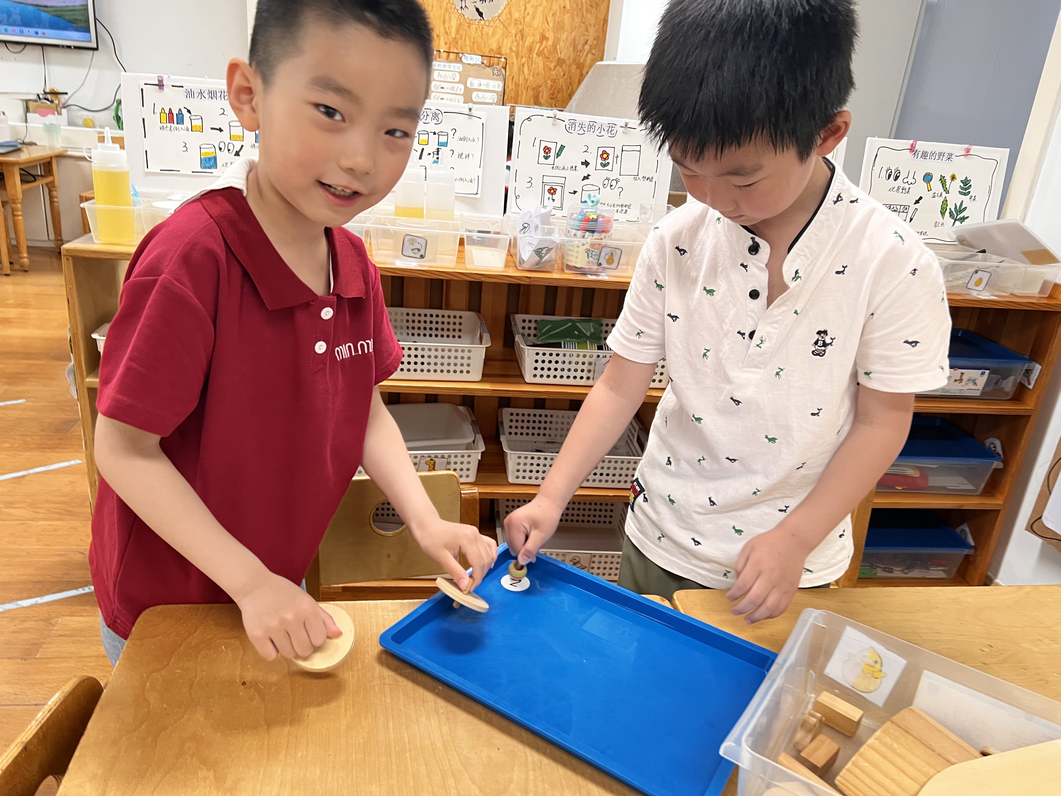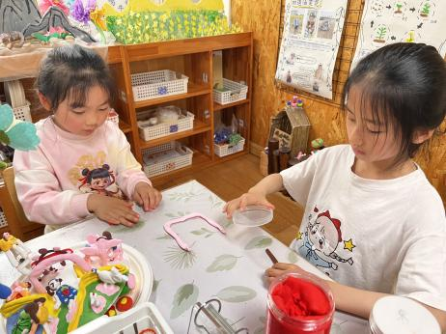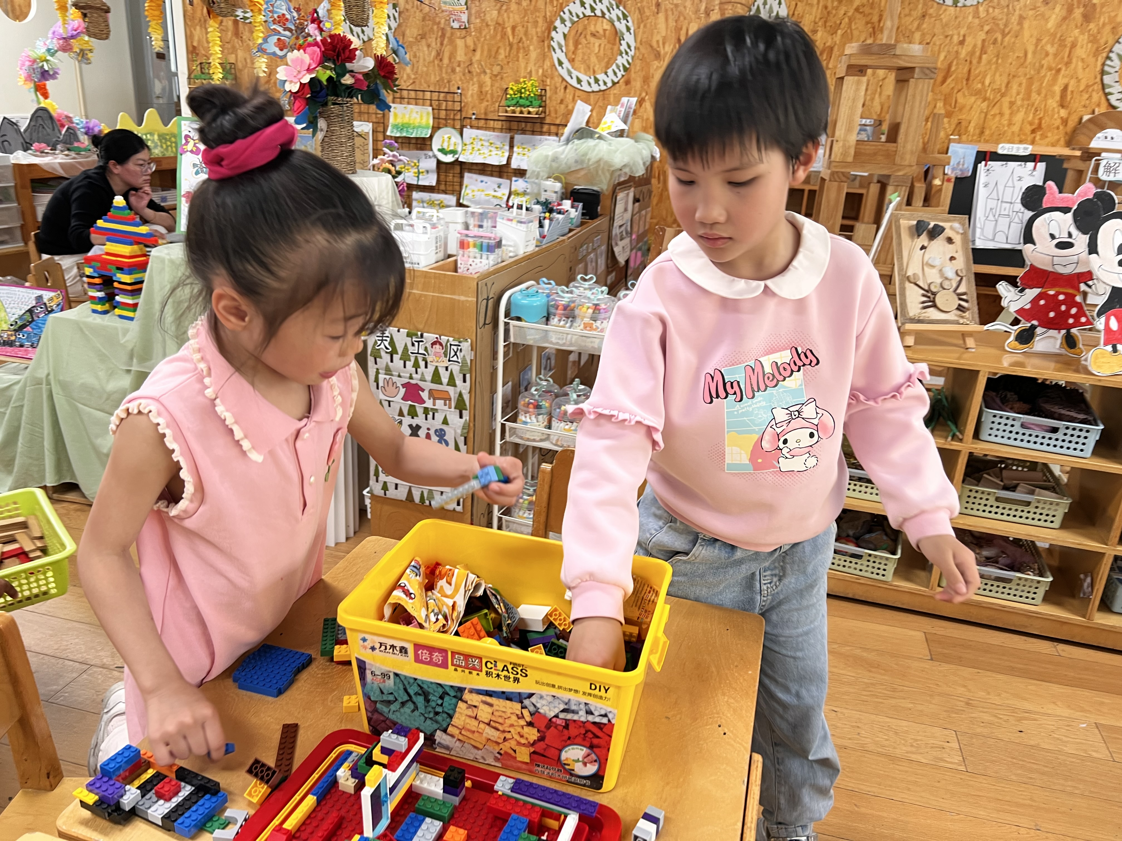
桌面建构区
吴予希和高子鱼两位小朋友在建构房子。
美工区
李梦婉和武依朵两位小朋友在用黏土捏动物园。
科探区
宋岱林和谭晨成两位小朋友在玩陀螺。

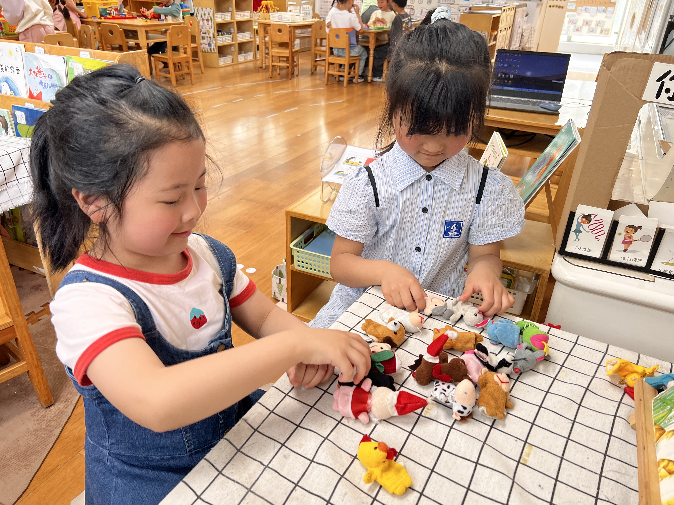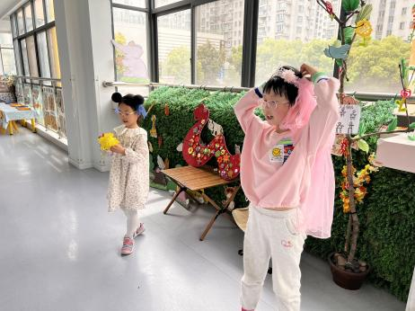
照相馆
李沐妍和张子柚两位小朋友在拍照片。
地面建构区
徐知行小朋友在建构房子和路。
图书区
付艺彤、尚子晴两位小朋友在玩指偶。

3.集体活动

《捏面人》是一首说唱歌曲，含有京味，唱起来朗朗上口，很有特色。其中念白的内容是西游记中唐僧师徒四人，是幼儿非常感兴趣的人物形象，她们有明显的特征和有趣的动作，深受孩子们的喜欢和表现，而且歌中的念白部分稚趣、生动可以进行即兴创编歌词，能让孩子在创编的过程中感受到成功感和喜悦感。
幼儿熟悉西游记故事和看过相应的动画片，对西游记故事情节比较了解。她们喜欢参加歌唱活动，有一定的感受能力，能用自然的声音连贯地唱法来表现歌曲，对于有较强情节性的歌曲非常喜欢，同时表现欲望强烈，能够积极地参与到表演活动中。
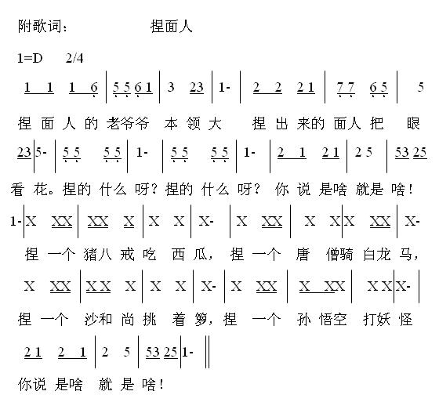

- 户外活动
今天户外活动是：滑梯
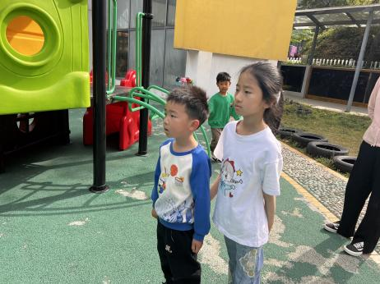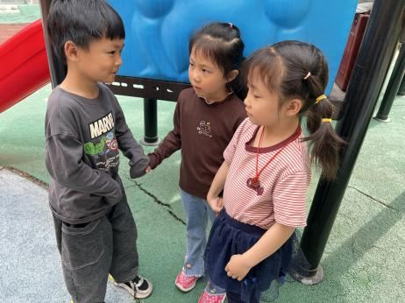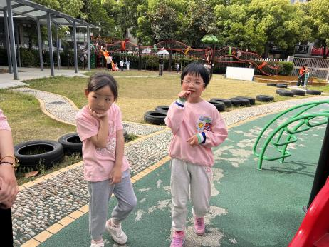

5.生活活动
早点：牛奶、饼干。
午饭：小米饭、鲍鱼红烧肉、耗油生菜、荠菜山药汤。
点心：黑芝麻汤圆
水果：火龙果、水果黄瓜

